**ФЕДЕРАЛЬНОЕ ГОСУДАРСТВЕННОЕ БЮДЖЕТНОЕ ОБРАЗОВАТЕЛЬНОЕ УЧРЕЖДЕНИЕ ВЫСШЕГО ОБРАЗОВАНИЯ**



**МОСКОВСКИЙ ПОЛИТЕХНИЧЕСКИЙ УНИВЕРСИТЕТ**

**ВЫСШАЯ ШКОЛА ПЕЧАТИ И МЕДИАИНДУСТРИИ**

***Институт Принтмедиа и информационных технологий***

***Кафедра Информатики и информационных технологий***

**направление подготовки**

**09.03.02 «Информационные системы и технологии»**

**ЛАБОРАТОРНАЯ РАБОТА № _8_**

**Дисциплина:** Введение в программирование

**Выполнил(а): студент(ка) группы _191-726__**

________Щека С. А.__________

(Фамилия И.О.)

**Дата, подпись** ________________ ***___________***

(Дата) (Подпись)

**Проверил: _Асс. Кононенко К.М.*________ ___________***

(Фамилия И.О., степень, звание) **(Оценка)**

**Дата, подпись** ________________ ***___________***

(Дата) (Подпись)

**Замечания: _________________________________________________________**

**____________________________________________________________________**

**____________________________________________________________________**

**Москва**

**2019**

Оглавление

**Теория** 3

**Задания** 4

**Блок-схемы** 5

**Коды программ** 7

Листинг 1 7

Листинг 2 8

Листинг 3 9

Листинг 4 10

Листинг 5 11

**Результаты выполнения програм** 12

# **Теория**

Оператор if определяет, какой оператор будет выполняться при выполнения условия, заданного логическим выражением.

В операторе if-else , если condition имеет значение true, выполняется then-

# **Задания**

1. Даны две переменные целого типа: A и B. Если их значения не равны, то присвоить каждой переменной большее из этих значений, а если равны, то присвоить переменным нулевые значения. Вывести новые значения переменных A и B.

2. Даны три числа. Найти сумму двух наибольших из них

3. На плоскости расположены три точки: A, B, C. Определить, какая из двух последних точек (B или C) расположена ближе к A, и вывести эту точку и ее расстояние от точки A.

4. Даны координаты точки, не лежащей на координатных осях OX и OY. Определить номер координатной четверти, в которой находится данная точка

5. Дано целое число. Вывести его строку-описание вида «отрицательное четное число», «нулевое число», «положительное нечетное число» и т. д.

6. Дано целое число, лежащее в диапазоне 1–999. Вывести его строку-описание вида «четное двузначное число», «нечетное трехзначное число» и т. д.

# **Блок-схемы**

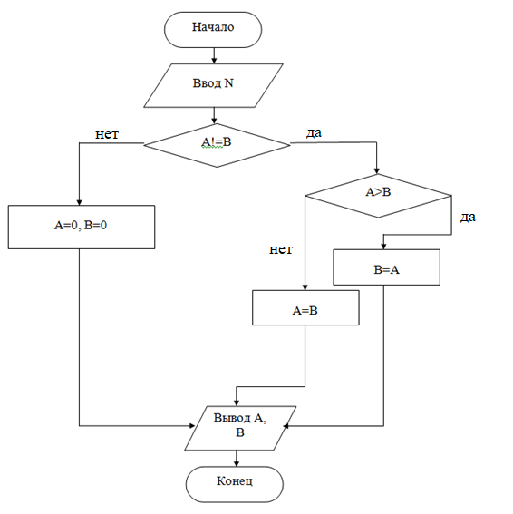

Рисунок 1 — Блок-схема к заданию 1.

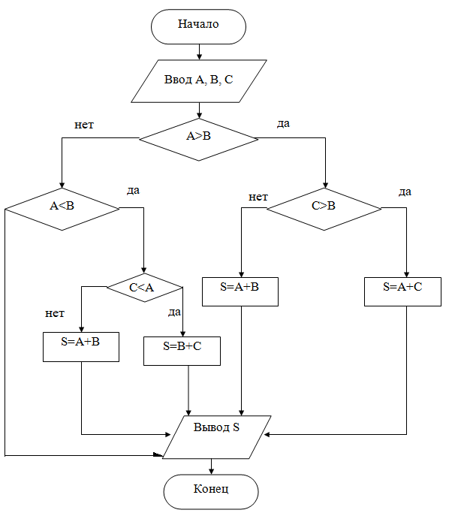

Рисунок 2 — Блок-схема к заданию 2.

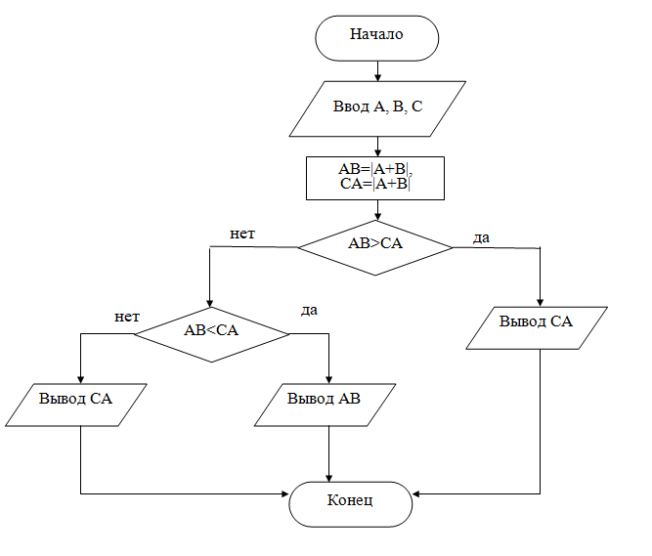

Рисунок 3 — Блок-схема к заданию 3.

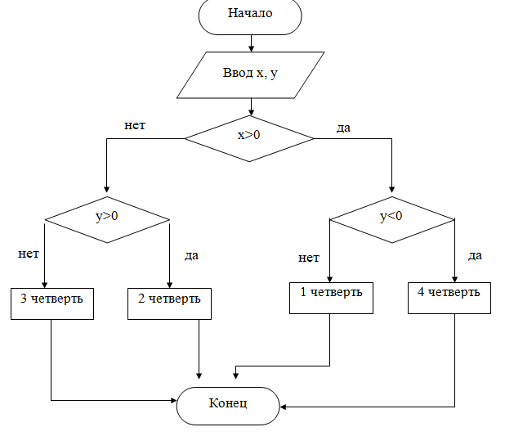

Рисунок 4 — Блок-схема к заданию 4.

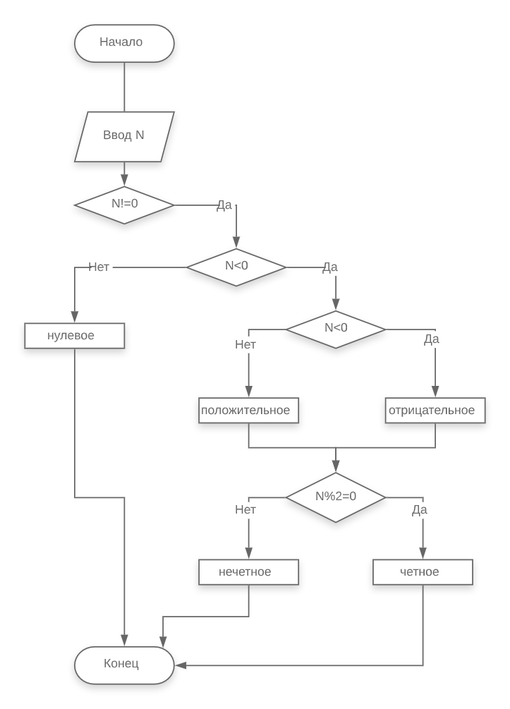

Рисунок 5 — Блок-схема к заданию 5.

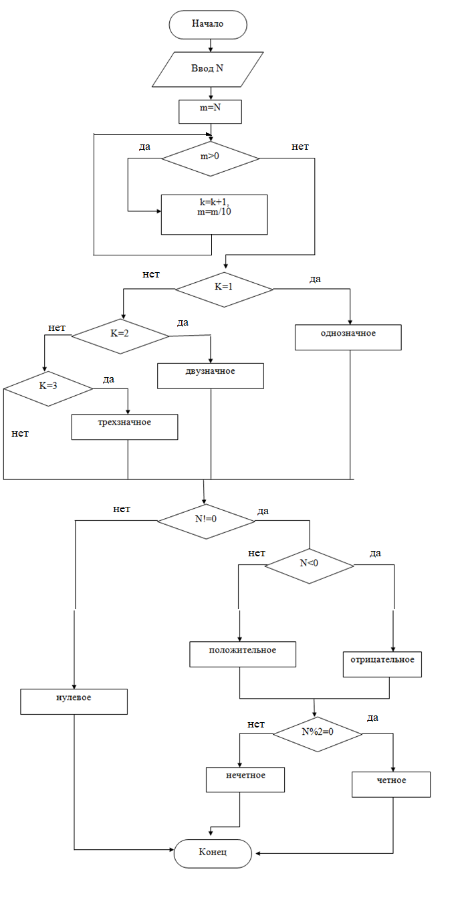

Рисунок 6 — Блок-схема к заданию 6.

# **Коды программ**

Листинг 1 —Задание 1(Присваивание переменным числа)

1. ﻿using System;
2. using System.Collections.Generic;
3. using System.Linq;
4. using System.Text;
5. using System.Threading.Tasks;
6. namespace ConsoleApp1
7. {
8. class Program
9. {
10. static void Main(string[] args)
11. {
12. Console.Write(" А = ");
13. int A = Convert.ToInt32(Console.ReadLine());
14. Console.Write(" B = ");
15. int B = Convert.ToInt32(Console.ReadLine());
16. if (A != B)
17. {
18. if (A > B)
19. {
20. B = A;
21. }
22. else
23. {
24. A = B;
25. }
26. } else
27. {
28. A = 0;
29. B = 0;
30. }
31. Console.WriteLine(" A = " + A);
32. Console.WriteLine(" B = " + B);
33. Console.ReadLine();
34. }
35. }
36. }

Листинг 2 —Задание 2 (Нахождение суммы)

1. using System;
2. using System.Collections.Generic;
3. using System.Linq;
4. using System.Text;
5. using System.Threading.Tasks;
6. namespace ConsoleApp1
7. {
8. class Program
9. {
10. static void Main(string[] args)
11. {
12. int S=0;
13. Console.Write(" А = ");
14. int A = Convert.ToInt32(Console.ReadLine());
15. Console.Write(" B = ");
16. int B = Convert.ToInt32(Console.ReadLine());
17. Console.Write(" C = ");
18. int C = Convert.ToInt32(Console.ReadLine());
19. if ( A > B)
20. {
21. if (C > B)
22. {
23. S = A + C;
25. } else
26. {
27. S = A + B;
28. }
29. } else if (A < B)
30. {
31. if (C > A)
32. {
33. S = B + C;
34. } else
35. {
36. S = A + B;
37. }
38. }
39. Console.WriteLine(" Sum = " + S);
40. Console.ReadLine();
41. }
42. }
43. }

Листинг 3 —Задание 3 (Поиск наименьшего расстояния)

1. using System;
2. using System.Collections.Generic;
3. using System.Linq;
4. using System.Text;
5. using System.Threading.Tasks;
6. using System;
7. using System.Collections.Generic;
8. using System.Linq;
9. using System.Text;
10. using System.Threading.Tasks;
11. namespace ConsoleApp3
12. {
13. class Program
14. {
15. static void Main(string[] args)
16. {
17. double AB, CA;
18. Console.Write(" А = ");
19. int A = Convert.ToInt32(Console.ReadLine());
20. Console.Write(" B = ");
21. int B = Convert.ToInt32(Console.ReadLine());
22. Console.Write(" C = ");
23. int C = Convert.ToInt32(Console.ReadLine());
24. AB = Math.Abs(A + B); //поиск расстояния
25. CA = Math.Abs(C + A);
26. if (AB > CA)
27. {
28. Console.WriteLine(" Наименьшее расстояние CA =" + CA);
29. } else if (AB < CA)
30. {
31. Console.WriteLine(" Наименьшее расстояние AB = " + AB);
32. } else
33. {
34. Console.WriteLine(" Точки расположены на одинаковом расстоянии. " + CA);
35. }
36. Console.ReadLine();
37. }
38. }
39. }

Листинг 4 —Задание 4(Поиск четверти )

1. using System;
2. using System.Collections.Generic;
3. using System.Linq;
4. using System.Text;
5. using System.Threading.Tasks;
6. namespace ConsoleApp4
7. {
8. class Program
9. {
10. static void Main(string[] args)
11. {
12. Console.Write(" x = ");
13. int x = Convert.ToInt32(Console.ReadLine());
14. Console.Write(" y = ");
15. int y = Convert.ToInt32(Console.ReadLine());
16. if (x > 0)
17. {
18. if (y < 0)
19. {
20. Console.WriteLine(" 4 четверть ");
21. } else { Console.WriteLine(" 1 четверть"); }
22. }
23. else
24. { if (y > 0)
25. {
26. Console.WriteLine(" 2 четверть");
27. }
28. else
29. {
30. Console.WriteLine(" 3 четверть");
31. }
32. }
33. Console.ReadLine();
34. }
35. }
36. }

Листинг 5 - Задание 5 (Описание числа)

1. using System;
2. using System.Collections.Generic;
3. using System.Linq;
4. using System.Text;
5. using System.Threading.Tasks;
6. namespace ConsoleApp4
7. {
8. class Program
9. {
10. static void Main(string[] args)
11. {
12. Console.Write(" N = ");
13. int N = Convert.ToInt32(Console.ReadLine());
14. if (N != 0)
15. {
16. if (N < 0)
17. {
18. Console.Write(" отрицательное");
19. }
20. else
21. {
22. Console.Write(" Положительное");
23. }
24. if (N % 2 == 0)
25. {
26. Console.Write(" четное");
27. }
28. else { Console.Write(" нечетное"); }
29. } else { Console.Write(" нулевое"); }
30. Console.WriteLine(" число");
31. Console.ReadLine();
32. }
33. }
34. }

# 

Листинг 6 - Задание 6 (Описание числа)

1. using System;
2. using System.Collections.Generic;
3. using System.Linq;
4. using System.Text;
5. using System.Threading.Tasks;
6. namespace ConsoleApp4
7. {
8. class Program
9. {
10. static void Main(string[] args)
11. {
12. int k=0, m;
13. Console.Write(" N = ");
14. int N = Convert.ToInt32(Console.ReadLine());
15. m = N;
16. while (m > 0)
17. {
18. k = k + 1;
19. m = m / 10;
20. }
21. if (k == 1) { Console.Write(" однозначное");
22. } else if (k == 2) { Console.Write(" двузначное");
23. } else { Console.Write(" трехзначное"); }
24. if (N != 0)
25. {
26. if (N < 0)
27. {
28. Console.Write(" отрицательное");
29. }
30. else
31. {
32. Console.Write(" положительное");
33. }
34. if (N % 2 == 0)
35. {
36. Console.Write(" четное");
37. }
38. else { Console.Write(" нечетное"); }
39. } else { Console.Write(" нулевое"); }
40. Console.WriteLine(" число");
41. Console.ReadLine();
42. }
43. }
44. }

# **Результаты выполнения программ**

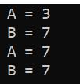

Рисунок 7 — результат выполнения программы 1.

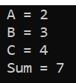

Рисунок 8 — результат выполнения программы 2.

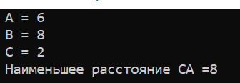

Рисунок 9 — результат выполнения программы 3.

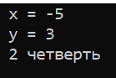

Рисунок 10 — результат выполнения программы 4.

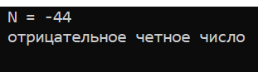

Рисунок 11 — результат выполнения программы 5.

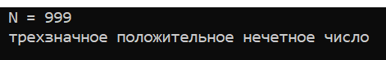

Рисунок 12 — результат выполнения программы 6.